**МИНИСТЕРСТВО НАУКИ И ВЫСШЕГО ОБРАЗОВАНИЯ**

**РОССИЙСКОЙ ФЕДЕРАЦИИ**

Федеральное государственное автономное образовательное учреждение

высшего образования

«Санкт-Петербургский политехнический университет Петра Великого»

(ФГАОУ ВО «СПбПУ»)

Институт среднего профессионального образования

**ЛАБОРАТОРНАЯ РАБОТА №1**

Выполнил:

Студент 2 курса группы 22919/1

Козлов Вячеслав Алексеевич

(фамилия, имя, отчество)

Проверил:

Преподаватель ИСПО

__________________________________

Санкт-Петербург

2023

# Цель работы

Познакомиться с основными элементами управления (виджетами) и приобрести навыки проектирования графического интерфейса пользователя.

**Функционал:**

1. Войти
2. Регистрация
3. Дисциплина
4. Правила игры
5. Новости
6. Отзывы
7. Необходимое снаряжение
8. Полигоны
9. Выбор полигона
10. Настройки мероприятия
11. Выбор даты
12. Предложения по улучшению
13. Ссылки на соцсети
14. Личный кабинет
15. Галерея

**Сценарий для вкладки «Форум»**

Зайдя на вкладку «Форум, пользователь может захотеть:

1. Узнать новости компании или сайта
2. Оставить отзыв
3. Предложить идею по улучшению

Соответственно, расположив новости на этой вкладке, мы соблюдаем принцип видимости.

Также мы соблюдаем принцип простоты, так как не располагаем много информации и функций на одной странице. (Например, во вкладке «Галерея» меньше информации и функций, чем на вкладке «Форум»).

Карта навигации:

**Макеты**

Главная

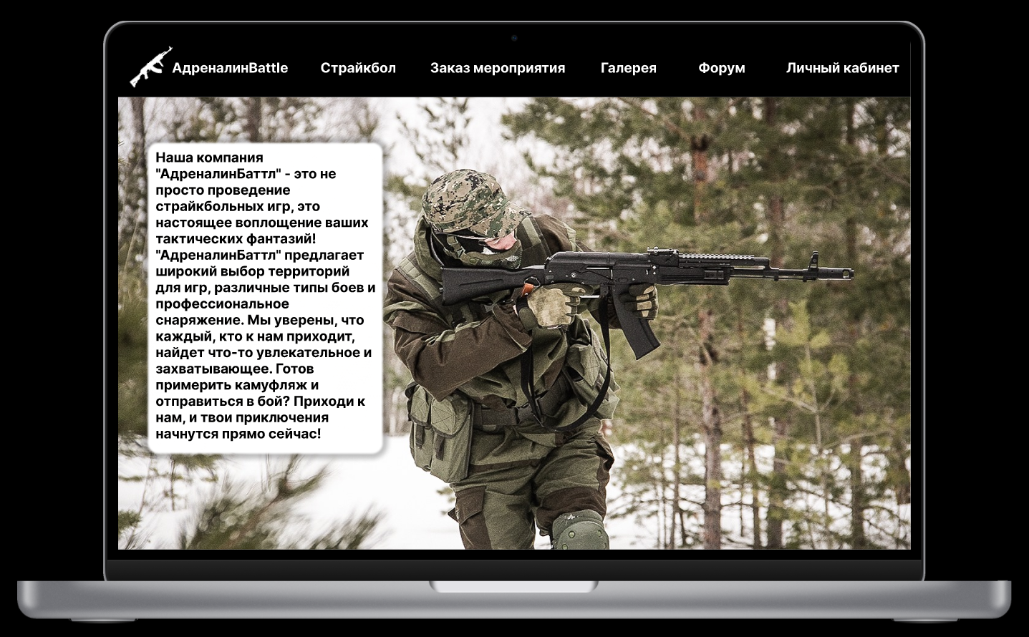

|  |  |  |  |  |
| --- | --- | --- | --- | --- |
| **Название поля** | **Тип** | **Условия видимости** | **Условия доступности** | **Описание** |
| АдреналинBattle | Ссылка | Видно всем | Доступно всем | Ссылка на сайт adrenalinbattle.ru |
| Страйкбол | Ссылка | Видно всем | Доступно всем | Ссылка на другую страницу сайта |
| Заказ мероприятия | Ссылка | Видно всем | Доступно всем | Ссылка на другую страницу сайта |
| Галерея | Ссылка | Видно всем | Доступно всем | Ссылка на другую страницу сайта |
| Форум | Ссылка | Видно всем | Доступно всем | Ссылка на другую страницу сайта |
| Личный кабинет | Ссылка | Видно всем | Доступно всем | Ссылка на другую страницу сайта |
| О компании | Текстовое поле | Видно всем | Доступно всем | Информация о компании |

Галерея

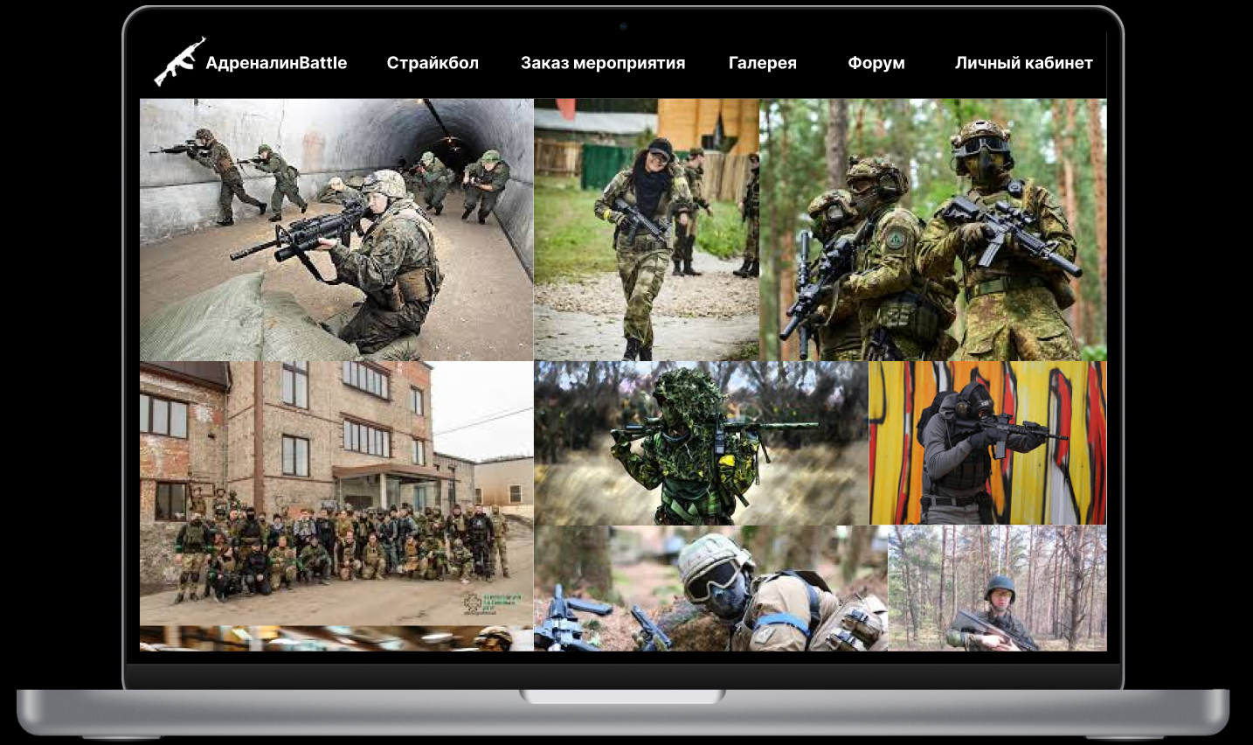

|  |  |  |  |  |
| --- | --- | --- | --- | --- |
| **Название поля** | **Тип** | **Условия видимости** | **Условия доступности** | **Описание** |
| АдреналинBattle | Ссылка | Видно всем | Доступно всем | Ссылка на сайт adrenalinbattle.ru |
| Страйкбол | Ссылка | Видно всем | Доступно всем | Ссылка на другую страницу сайта |
| Заказ мероприятия | Ссылка | Видно всем | Доступно всем | Ссылка на другую страницу сайта |
| Галерея | Ссылка | Видно всем | Доступно всем | Ссылка на другую страницу сайта |
| Форум | Ссылка | Видно всем | Доступно всем | Ссылка на другую страницу сайта |
| Личный кабинет | Ссылка | Видно всем | Доступно всем | Ссылка на другую страницу сайта |
| Фото(много) | Фото | Видно всем | Доступно всем | Фотографии |

Форум

|  |  |  |  |  |
| --- | --- | --- | --- | --- |
| **Название поля** | **Тип** | **Условия видимости** | **Условия доступности** | **Описание** |
| АдреналинBattle | Ссылка | Видно всем | Доступно всем | Ссылка на сайт adrenalinbattle.ru |
| Страйкбол | Ссылка | Видно всем | Доступно всем | Ссылка на другую страницу сайта |
| Заказ мероприятия | Ссылка | Видно всем | Доступно всем | Ссылка на другую страницу сайта |
| Галерея | Ссылка | Видно всем | Доступно всем | Ссылка на другую страницу сайта |
| Форум | Ссылка | Видно всем | Доступно всем | Ссылка на другую страницу сайта |
| Личный кабинет | Ссылка | Видно всем | Доступно всем | Ссылка на другую страницу сайта |
| Информация о компании | Текстовое поле | Видно всем | Доступно всем | Информация о компании |
| Новости | Ссылка | Видно всем | Доступно всем | Ссылка на страницу forum.adrenalinbattle.ru/news |
| Отзывы | Ссылка | Видно всем | Доступно всем | Ссылка на сайт forum.adrenalinbattle.ru/reviews |
| Предложения по улучшению | Ссылка | Видно всем | Доступно всем | Ссылка на сайт forum.adrenalinbattle.ru/offers |
| Tg | Ссылка | Видно всем | Доступно всем | Ссылка на Tg |
| Vk | Ссылка | Видно всем | Доступно всем | Ссылка на Vk |
| Discord | Ссылка | Видно всем | Доступно всем | Ссылка на Discord |

**Контрольные вопросы**

1. Что такое графический интерфейс пользователя?

Графический интерфейс пользователя (GUI) — разновидность пользовательского интерфейса, в котором элементы интерфейса (меню, кнопки, значки, списки и т. п.), представленные пользователю на дисплее, исполнены в виде графических изображений.

1. Какие бывают виды графического интерфейса?

Можно выделить следующие виды графического интерфейса пользователя:

простой: типовые экранные формы и стандартные элементы интерфейса, обеспечиваемые самой подсистемой GUI;

истинно-графический, двухмерный: нестандартные элементы интерфейса и оригинальные метафоры, реализованные собственными средствами приложения или сторонней библиотекой;

трёхмерный.

1. Что такое карта навигации?

Карта навигации — информация на карте навигации аналогична разделу «Содержание» обычной книги. В карте представлен полный перечень интерфейсов, имеющихся на сайте. Нередко, заголовки страниц в списке служат ссылками на эти страницы.

**Доказательство принципов:**

* Принцип простоты

«Отзывы» - это довольно распространенная операция. Сделав ее простой по исполнению (просто перейти на нужную страницу по ссылке и оставить свой отзыв) мы сможем соблюсти данный принцип;

* Принцип видимости

Расположив «Отзывы» и «Новости» на одной вкладке, мы сможем соблюсти принцип видимости, т.к. пользователь, захотев выполнить одну из операций, вероятно, захочет выполнить и вторую. Благодаря этому, он без проблем найдет функцию.

* Принцип повторного использования

Мы применим принцип повторного использования, расположив панель навигации на всех страницах сайта и обеспечив тем самым унифицированность интерфейса и сходство между похожими его элементами.

**Вывод:**

В данной работе я выполнил:

* Ранжирование функций
* Написание сценария функции
* Создание карты навигации
* Создание макетов страниц сайта
* Доказательство наличия принципов построения GUI